Table of Contents

Five Arrows 週報作成基礎資料
対象期間: 2025年10月18日〜24日 (2025-W42) 作成日: 2025年12月31日 データ処理: UTC→JST変換済み、営業日基準（深夜0-5時は前日営業日）

1. 売上分析

1.1 週次推移分析

週次比較（前年/前月/前週/対象週）
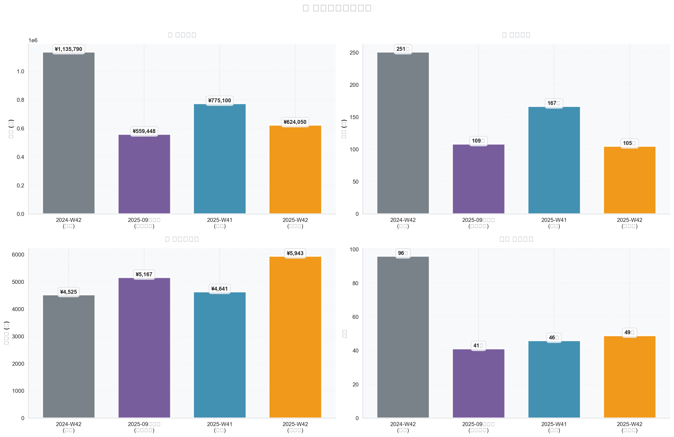
週次売上比較

週次推移トレンド（直近5週間）
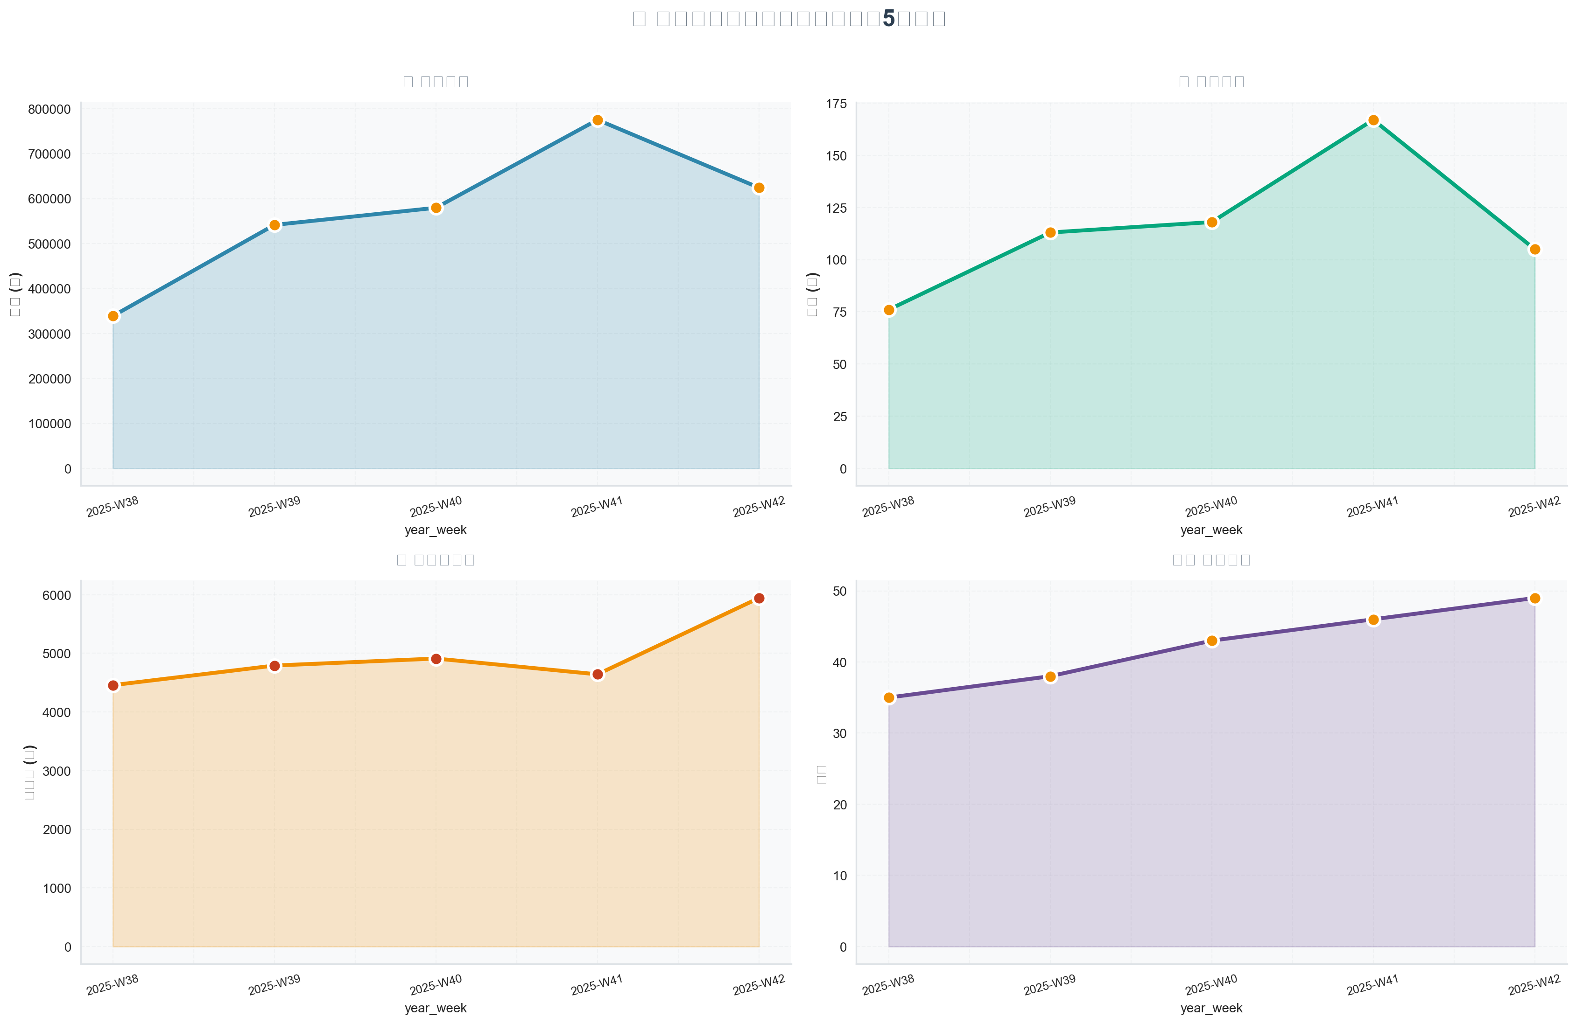
週次売上推移

対象週 (2025-W42) サマリー
指標 | 実績値
売上 | ¥624,050
客数 | 105人
組数 | 49組
客単価 | ¥5,943

前週比・前月比・前年比の比較
指標 | 対象週 | 前週(W41) | 前週比 | 前月(W38) | 前月比 | 前年(W42) | 前年比
売上 | ¥624,050 | ¥775,100 | -19.5% | ¥338,720 | +84.2% | ¥1,135,790 | -45.1%
客数 | 105人 | 167人 | -37.1% | 76人 | +38.2% | 251人 | -58.2%
客単価 | ¥5,943 | ¥4,641 | +28.1% | ¥4,457 | +33.3% | ¥4,525 | +31.3%

1.2 曜日別分析（要因分解付き）

曜日別売上差分の要因分解
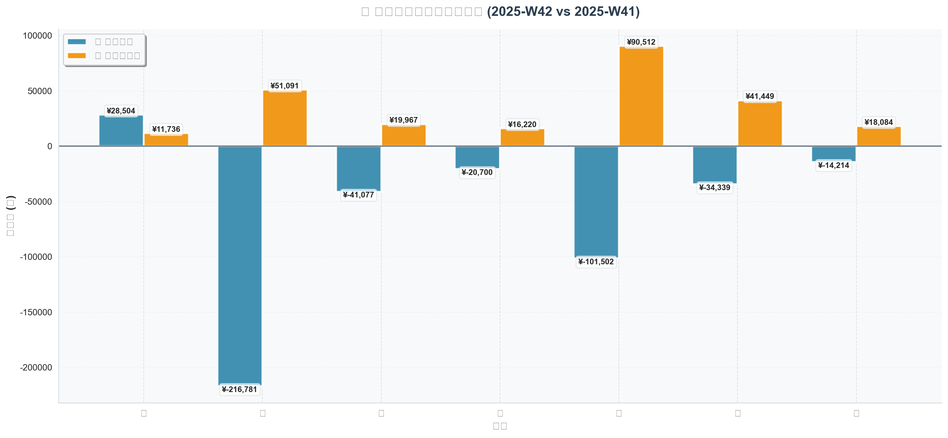
曜日別要因分解

曜日別売上の要因分解 (2025-W42 vs 2025-W41)
曜日 | 売上差 | 客数要因寄与 | 客単価要因寄与 | 客数変化 | 単価変化
月曜日 | +¥40,240 | +¥28,504 | +¥11,736 | 4人→10人 | ¥3,913→¥5,589
火曜日 | -¥165,690 | -¥216,781 | +¥51,091 | 39人→15人 | ¥8,086→¥9,979
水曜日 | -¥21,110 | -¥41,077 | +¥19,967 | 12人→4人 | ¥3,887→¥6,383
木曜日 | -¥4,480 | -¥20,700 | +¥16,220 | 25人→21人 | ¥4,822→¥5,528
金曜日 | -¥10,990 | -¥101,502 | +¥90,512 | 33人→15人 | ¥3,753→¥7,525
土曜日 | +¥7,110 | -¥34,339 | +¥41,449 | 39人→29人 | ¥2,824→¥4,043
日曜日 | +¥3,870 | -¥14,214 | +¥18,084 | 15人→11人 | ¥2,858→¥4,249

深掘り対象曜日
分析観点 | 曜日 | 寄与額
客数要因 最大プラス | 月曜日 | +¥28,504
客数要因 最大マイナス | 火曜日 | -¥216,781
客単価要因 最大プラス | 金曜日 | +¥90,512
客単価要因 最大マイナス | 全曜日プラス | ―

1.2.1 深堀り分析：月曜日（好調）

基本指標
指標 | 対象週(W42) | 前週(W41) | 変化 | 変化率
売上 | ¥55,890 | ¥15,650 | +¥40,240 | +257%
客数 | 10人 | 4人 | +6人 | +150%
組数 | 5組 | 2組 | +3組 | +150%
客単価 | ¥5,589 | ¥3,912 | +¥1,677 | +43%

好調の原因分析
1. パーティサイズの多様化
パーティサイズ | 対象週 | 前週 | 変化
1名 | 2組(2人) ¥8,150 | 0組 | 新規
2名 | 2組(4人) ¥30,250 | 2組(4人) ¥15,650 | 売上+93%
3-4名 | 1組(4人) ¥17,490 | 0組 | 新規
- 前週は2名グループのみだったが、対象週は1名・2名・3-4名と多様なグループが来店
- 特に3-4名グループ（1組4人、¥17,490）が新規に追加され、客数・売上に大きく貢献
2. 時間帯別の来店分散
時間帯 | 対象週 | 前週 | 変化
18-19時 | 1組(1人) ¥5,390 | 0組 | 新規
20-21時 | 1組(1人) ¥2,760 | 1組(2人) ¥12,320 | -
22-23時 | 3組(8人) ¥47,740 | 1組(2人) ¥3,330 | +¥44,410
- 22-23時台のピークタイムに来店が集中し、売上の85%（¥47,740）を占める
- 早い時間帯（18-19時）にも来店が発生し、時間帯の分散が進んだ
3. 商品ミックスの改善
カテゴリ | 対象週 | 前週 | 変化
オリジナルカクテル | ¥13,500 (25.5%) | ¥1,800 | +650%
ウイスキー | ¥6,900 (13.0%) | ¥0 | 新規
ご飯もの | ¥6,800 (12.9%) | ¥0 | 新規
ノンアルコールカクテル | ¥3,700 (7.0%) | ¥1,500 | +147%
- オリジナルカクテルが売上構成比トップ（25.5%）に躍進
- ウイスキー、ご飯ものが新規カテゴリとして売上貢献
- ドリンク＋フードの組み合わせ注文パターンが定着

月曜日好調のまとめ
✅ 成功要因 - 客数増加（+150%）と客単価上昇（+43%）の両輪で売上改善 - パーティサイズの多様化により組数が増加 - オリジナルカクテル×フードの組み合わせ提案が奏功 - 22-23時のピークタイムに効率的に来店を集約
💡 横展開の推奨 - オリジナルカクテル＋フードの組み合わせ提案を他曜日にも展開 - 3-4名グループの取り込み施策を強化

1.2.2 深堀り分析：火曜日（不調）

基本指標
指標 | 対象週(W42) | 前週(W41) | 変化 | 変化率
売上 | ¥149,680 | ¥315,370 | -¥165,690 | -53%
客数 | 15人 | 39人 | -24人 | -62%
組数 | 5組 | 6組 | -1組 | -17%
客単価 | ¥9,979 | ¥8,086 | +¥1,893 | +23%

不調の原因分析
1. 前週の大型団体利用の反動（最大要因）
パーティサイズ | 対象週 | 前週 | 差異
2名 | 2組(4人) ¥25,480 | 2組(4人) ¥14,740 | +¥10,740
3-4名 | 2組(6人) ¥30,690 | 2組(7人) ¥112,150 | -¥81,460
5名以上 | 1組(5人) ¥93,510 | 1組(27人) ¥175,500 | -¥81,990
⚠️ 重要発見：前週は「5名以上」グループとして27人の大型団体が来店 - この1組だけで前週売上の56%（¥175,500）を占めていた - 対象週は5名グループ1組（¥93,510）に留まり、正常な水準に戻った - 前週の27人団体が異常値であり、対象週の不調は「構造的問題」ではなく「反動」
2. 時間帯別の分析
時間帯 | 対象週 | 前週 | 差異
20-21時 | 2組(4人) ¥25,480 | 1組(27人) ¥175,500 | -¥150,020
22-23時 | 3組(11人) ¥124,200 | 1組(2人) ¥7,370 | +¥116,830
- 前週の27人団体は20-21時台に来店していた
- 対象週は22-23時台に来店がシフトし、むしろこの時間帯は好調
3. コース&セット売上の激減
カテゴリ | 対象週 | 前週 | 変化
コース&セット | ¥50,000 (36.9%) | ¥175,500 | -72%
ウイスキー（ハイボール等） | ¥20,800 (15.4%) | ¥51,600 | -60%
高単価商品（¥2,000以上） | 10個 ¥60,800 | 49個 ¥246,800 | -75%
- 前週の大型団体が飲み放題付きコースを利用していたと推定
- 高単価商品の販売数が49個→10個と80%減少

火曜日不調のまとめ
⚠️ 不調の真因 - 前週の27人大型団体利用（法人宴会等）の反動が最大要因 - 対象週の数値は通常レベルであり、構造的な問題ではない - 客単価は+23%上昇しており、来店客の消費は堅調
💡 対策の方向性 - 団体・法人予約の定常化施策（平日宴会需要の安定的取り込み） - 予約カレンダーで団体予約の有無を把握し、予測精度を向上 - 団体予約がない週は別途集客施策を実施

1.2.3 深堀り分析：金曜日（客単価大幅上昇）

基本指標
指標 | 対象週(W42) | 前週(W41) | 変化 | 変化率
売上 | ¥112,870 | ¥123,860 | -¥10,990 | -9%
客数 | 15人 | 33人 | -18人 | -55%
組数 | 9組 | 13組 | -4組 | -31%
客単価 | ¥7,525 | ¥3,753 | +¥3,772 | +100%

客単価大幅上昇の原因分析
1. 少人数・高単価顧客へのシフト
パーティサイズ | 対象週 | 前週 | 組あたり売上変化
1名 | 3組(3人) ¥23,540 | 2組(2人) ¥8,690 | ¥4,345→¥7,847 (+81%)
2名 | 6組(12人) ¥89,330 | 7組(14人) ¥63,280 | ¥4,520→¥7,444 (+65%)
3-4名 | 0組 | 4組(17人) ¥51,890 | 消失
- 対象週は全組が1-2名の少人数グループで構成
- 前週にあった3-4名グループ（4組17人）が完全に消失
- 1名・2名グループの組あたり売上が大幅に上昇（+65%～+81%）
2. 時間帯別の分析
時間帯 | 対象週 | 前週 | 差異
20-21時 | 3組(6人) ¥45,330 | 2組(6人) ¥23,420 | +¥21,910
22-23時 | 4組(6人) ¥46,200 | 8組(23人) ¥89,050 | -¥42,850
24時以降 | 2組(3人) ¥21,340 | 2組(3人) ¥8,420 | +¥12,920
⚠️ 22-23時台のピークタイムで客数が23人→6人に激減 - 金曜の稼ぎ時であるピークタイムの来店が大幅に減少 - 週末の集客力低下が顕著
3. 商品ミックスの変化
カテゴリ | 対象週 | 前週 | 変化
ウイスキー | ¥18,500 (17.6%) | ¥7,000 | +164%
ジャパニーズカクテル | ¥15,200 (14.5%) | ¥16,400 | -7%
オリジナルカクテル | ¥13,600 (12.9%) | ¥14,100 | -4%
ノンアルコールカクテル | ¥7,400 (7.0%) | ¥3,100 | +139%
- ウイスキーが構成比トップ（17.6%）に躍進
- ノンアルコールカクテルも大幅増加（+139%）
- 少人数で高単価商品をゆっくり楽しむ顧客層にシフト
4. 客単価の分布
指標 | 対象週
最小 | ¥2,750
P10 | ¥5,302
中央値 | ¥7,535
P90 | ¥9,878
最大 | ¥11,330
- 中央値¥7,535と高水準を維持
- 客単価のバラつきが小さく、安定した高単価消費

金曜日分析のまとめ
⚠️ 懸念事項 - 客数半減（-55%）が最大の課題 - 金曜という週末の稼ぎ時に集客できていない - 22-23時のピークタイム来店が激減 - 3-4名グループの来店がゼロ
✅ ポジティブな面 - 来店客の客単価は倍増（+100%）しており、消費意欲は高い - ウイスキーなど高単価商品の売上が好調 - 少人数顧客の満足度は高いと推測
💡 対策の方向性 - 週末集客の強化が最優先課題 - 金曜日限定予約特典（ウェルカムドリンク、アップグレード等） - SNSでの金曜夜の来店訴求強化 - グループ来店（3-4名）の取り込み施策 - 客単価維持しつつ客数回復を目指す - 現在の高単価顧客を離さず、新規顧客を獲得する施策設計

1.2.4 深堀り分析の総括

曜日別の状況整理
曜日 | 状況 | 原因タイプ | 優先度 | 対策方向
月曜日 | 好調 | 構造的改善 | 横展開推奨 | 成功要因を他曜日に展開
火曜日 | 不調 | 一時的反動 | 中 | 団体予約の定常化
金曜日 | 要注意 | 継続的課題 | 高 | 週末集客の強化

優先アクションプラン
【最優先】金曜日の集客回復 1. 金曜日限定予約特典の導入（ウェルカムドリンクサービス等） 2. SNSでの金曜夜の来店訴求強化（週初めから告知開始） 3. 3-4名グループ向けのプロモーション設計
【高優先】火曜日の団体需要安定化 1. 法人向け火曜日貸切プラン・チーム会食プランの提案 2. 団体予約の定常化施策（リピート促進、紹介制度） 3. 団体予約有無に応じた週次の集客施策切り替え
【継続】月曜日の成功要因横展開 1. オリジナルカクテル×フードの組み合わせ提案を全曜日で実施 2. 3-4名グループの取り込み施策を他曜日にも適用 3. 22-23時のピークタイム集客強化を他曜日でも展開

1.3 時間別分析（営業時間基準）

時間別売上比較（対象週 vs 前週）
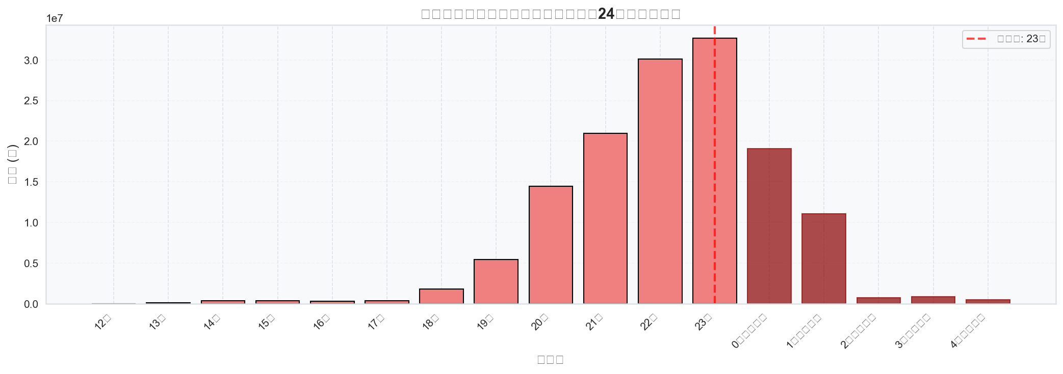
時間別売上

営業時間概要
- 営業時間帯: 18時〜26時（深夜は24時以降表記）
- ピーク時間帯: 23時（全期間集計で売上最大 ¥32,658,270）
- 深夜売上（24-25時台）比率: 23.1%

インサイト
✅ ピーク時間帯の強み - 23時台がピークタイムであり、バー業態として適切な売上パターン - 深夜帯（24-25時）が売上の約4分の1を占め、深夜営業の価値が高い
⚠️ アイドルタイムの存在 - 18-20時の早い時間帯は比較的売上が低い傾向（ディナー前のバー利用が少ない）
💡 推奨アクション - 早い時間帯の活性化: 18-20時限定のハッピーアワー、アーリーバード特典 - 深夜営業の強化: 深夜帯の売上比率が高いため、23時以降の滞在促進施策 - ピークタイムの効率化: 23時台の回転率・客単価最大化のためのオペレーション最適化

2. 商品・カテゴリ分析

2.1 カテゴリ別分析と構成比推移

カテゴリ別売上構成（対象週）
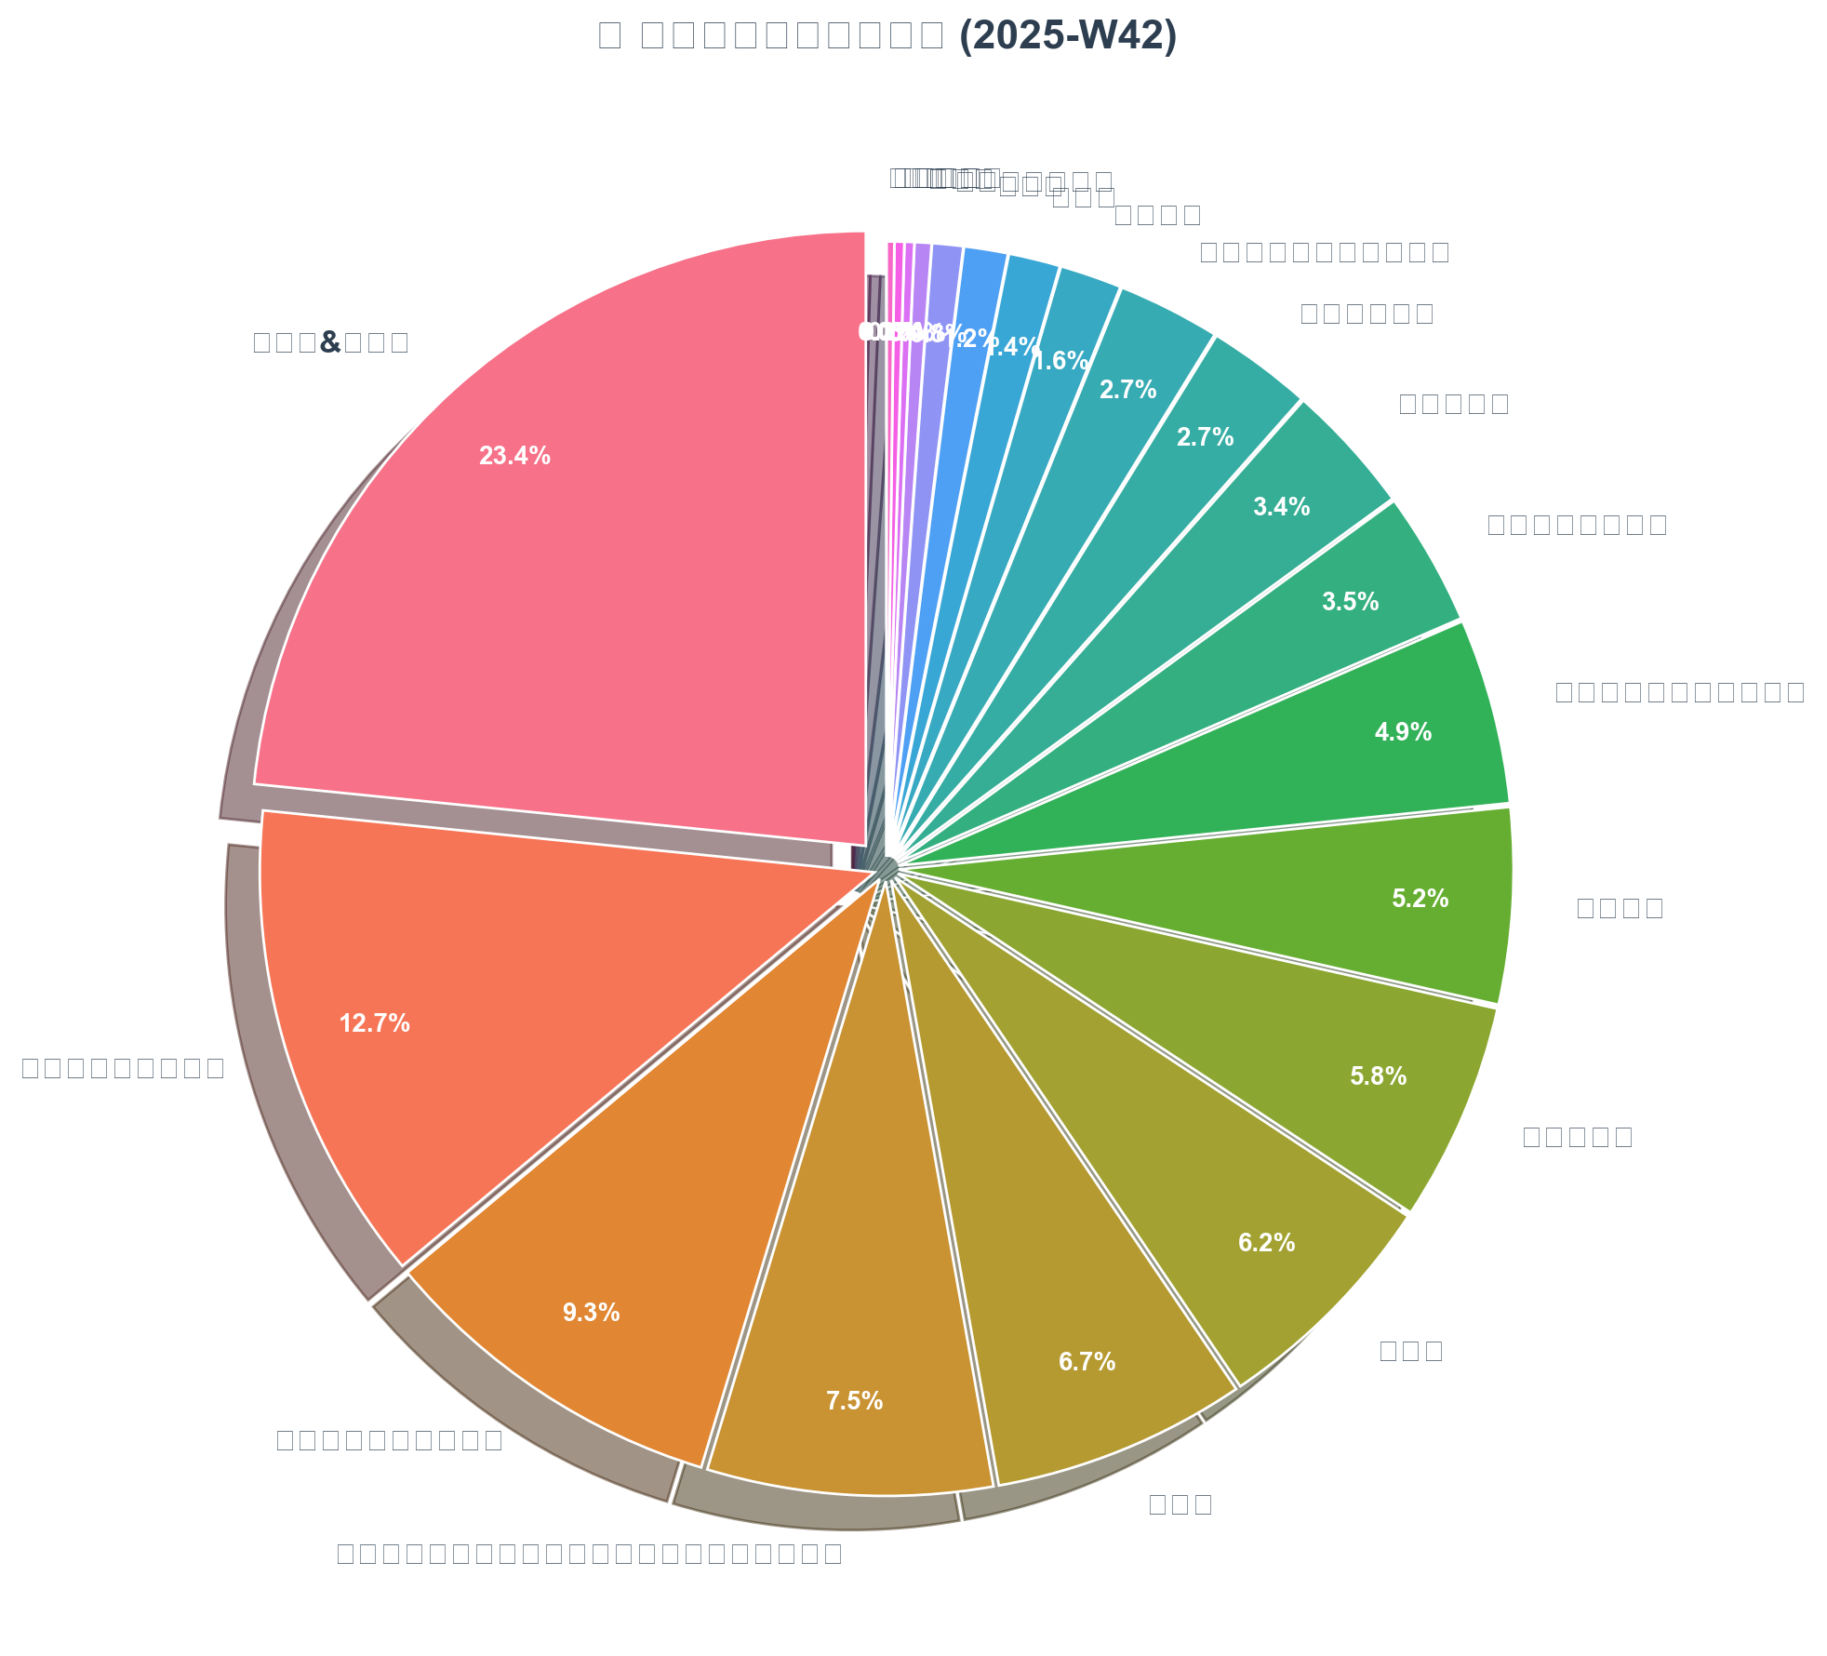
カテゴリ別売上

対象週 (2025-W42) カテゴリ別ランキング
順位 | カテゴリ | 売上 | 構成比 | 数量 | 前週比(pt)
1 | コース&セット | ¥138,000 | 23.4% | 19個 | -9.1pt
2 | オリジナルカクテル | ¥74,700 | 12.7% | 42個 | +4.5pt
3 | ジャパニーズカクテル | ¥54,600 | 9.3% | 29個 | +1.9pt
4 | ウイスキー（ハイボール等） | ¥44,200 | 7.5% | 33個 | -5.1pt
5 | その他 | ¥39,400 | 6.7% | 82個 | -1.0pt
6 | ビール | ¥36,700 | 6.2% | 31個 | +3.3pt
7 | ウイスキー | ¥34,000 | 5.8% | 21個 | +4.6pt
8 | ご飯もの | ¥30,400 | 5.2% | 18個 | +4.1pt
9 | ノンアルコールカクテル | ¥28,800 | 4.9% | 19個 | +3.5pt
10 | ワイン（グラス） | ¥20,700 | 3.5% | 15個 | -0.8pt

カテゴリ構成比の変化ポイント
構成比増加（+2pt以上） - オリジナルカクテル: +4.5pt（8.2%→12.7%） - ウイスキー: +4.6pt（1.1%→5.8%） - ご飯もの: +4.1pt（1.1%→5.2%） - ノンアルコールカクテル: +3.5pt（1.4%→4.9%） - ビール: +3.3pt（2.9%→6.2%）
構成比減少（-2pt以上） - コース&セット: -9.1pt（32.5%→23.4%） - ウイスキー（ハイボール等）: -5.1pt（12.6%→7.5%）

インサイト
✅ 強み - コース&セットが依然として最大構成比: 23.4%で売上の約4分の1を占める - オリジナルカクテルの成長: +4.5ptで店舗独自の強みを発揮 - 多様なカテゴリでの売上: フード（ご飯もの）、ノンアルコールも伸長
⚠️ 懸念 - コース&セットの大幅減少: -9.1ptは最大の構成比変化。前週は団体予約でコース利用が多かった可能性 - ウイスキー（ハイボール等）の減少: -5.1pt。ハイボール需要の低下または代替商品へのシフト
💡 推奨アクション - コース予約の促進: 団体・グループ向けのコース予約促進（特に火曜・金曜の集客改善と連動） - オリジナルカクテルのさらなる訴求: SNS映えするカクテルの情報発信強化 - ノンアルコールメニューの拡充: 需要増加に対応したラインナップ強化

2.2 商品別分析と構成比推移（TOP20）

商品別売上TOP10
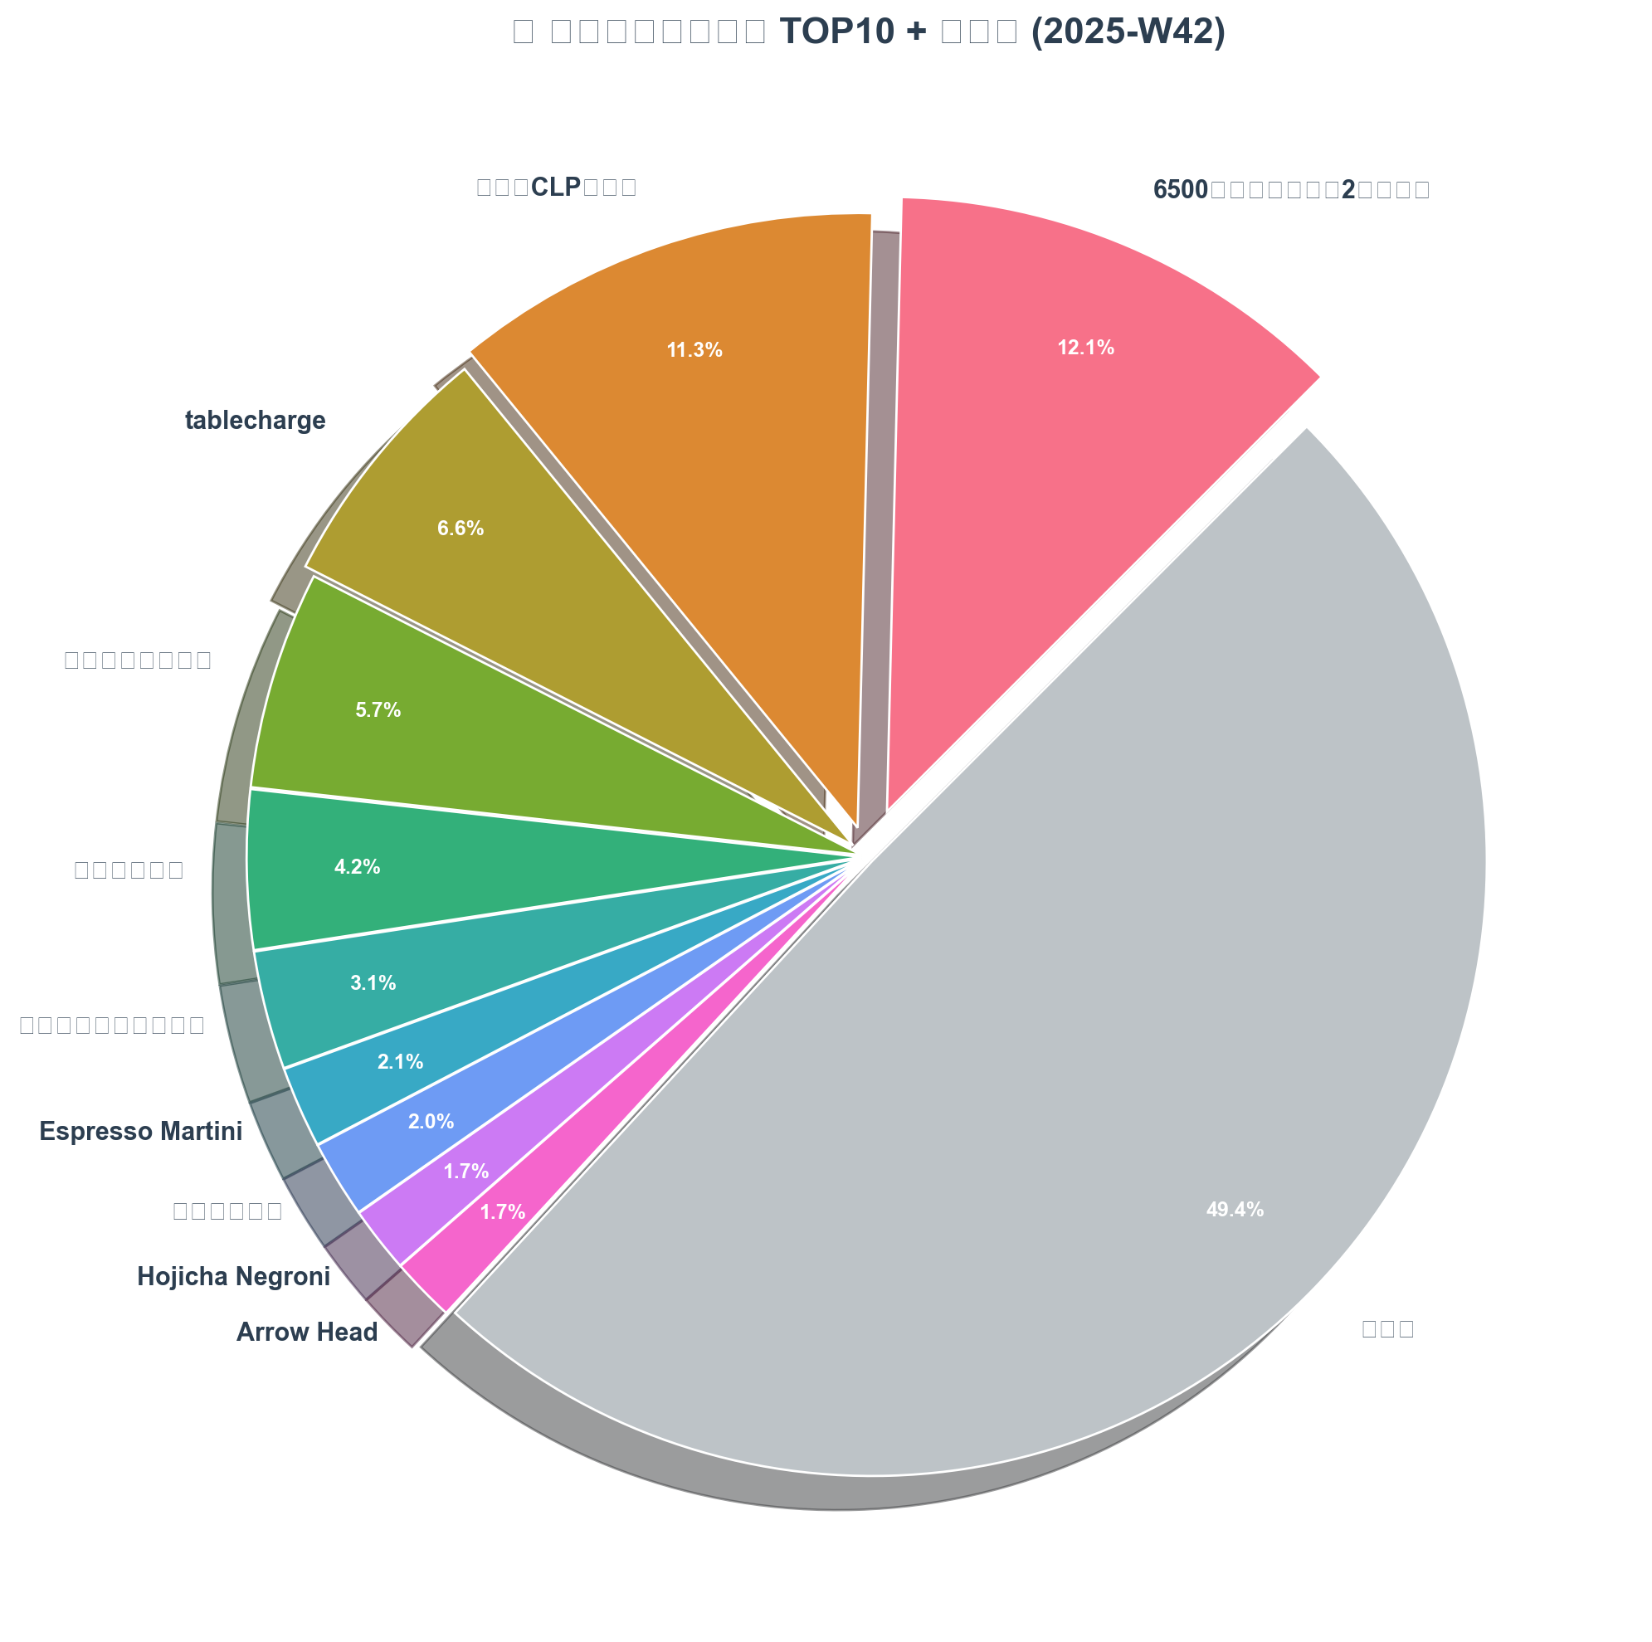
商品別売上TOP10

対象週 (2025-W42) 商品別ランキング TOP20
順位 | 商品名 | 売上 | 構成比 | 数量 | 前週比(pt)
1 | 6500円飲み放題付（2時間制） | ¥71,500 | 12.12% | 11個 | -12.97pt
2 | その他CLPコース | ¥66,500 | 11.27% | 8個 | +3.82pt
3 | tablecharge | ¥39,000 | 6.61% | 78個 | +0.29pt
4 | ハウスハイボール | ¥33,800 | 5.73% | 26個 | +2.79pt
5 | ガージェリー | ¥24,700 | 4.19% | 19個 | +2.11pt
6 | 山葵と梨のスマッシュ | ¥18,400 | 3.12% | 8個 | +1.59pt
7 | Espresso Martini | ¥12,600 | 2.14% | 7個 | +1.18pt
8 | ハートランド | ¥12,000 | 2.03% | 12個 | +1.24pt
9 | Hojicha Negroni | ¥10,200 | 1.73% | 6個 | +1.05pt
10 | Arrow Head | ¥10,000 | 1.70% | 5個 | ―
11 | 禁断パスタ | ¥9,000 | 1.53% | 5個 | +1.29pt
12 | Syndicate | ¥9,000 | 1.53% | 5個 | -0.95pt
13 | リチャード・ハミルトン リトル・ロード シラーズ | ¥8,000 | 1.36% | 1個 | ―
14 | ボロネーゼ | ¥8,000 | 1.36% | 5個 | +1.14pt
15 | Arrows Head | ¥8,000 | 1.36% | 4個 | ―
16 | ラザニア | ¥8,000 | 1.36% | 5個 | +0.72pt
17 | セイロンバックスフィズ | ¥7,500 | 1.27% | 5個 | +0.87pt
18 | ガーリックシュリンプ | ¥7,500 | 1.27% | 5個 | ―
19 | 鶏もものソテー | ¥7,200 | 1.22% | 4個 | ―
20 | 黒板メニュー 肉料理 | ¥7,200 | 1.22% | 4個 | ―

商品別の主要変化
構成比大幅増加 - その他CLPコース: +3.82pt - ハウスハイボール: +2.79pt - ガージェリー: +2.11pt - 山葵と梨のスマッシュ: +1.59pt - 禁断パスタ: +1.29pt
構成比大幅減少 - 6500円飲み放題付（2時間制）: -12.97pt（25.09%→12.12%）

インサイト
✅ 強み（売れ筋商品） - コース商品が上位を独占: 1位・2位がコース商品で売上の約23%を占める - オリジナルカクテルの人気: 山葵と梨のスマッシュ、Espresso Martini、Hojicha Negroniなど独自商品が好調 - フードメニューの健闘: 禁断パスタ、ボロネーゼ、ラザニアなどパスタ系が人気
⚠️ 懸念 - 飲み放題コースの激減: 6500円飲み放題付が-12.97ptと大幅減少。前週の団体利用からの反動 - 特定商品への依存: 上位2商品で売上の約23%を占め、コース予約の有無で売上が大きく変動
💡 推奨アクション - コース予約の安定化: 週ごとの変動を抑えるため、早期予約割引や定期利用インセンティブの導入 - 単品商品の売上向上: オリジナルカクテルのおすすめ提案、フードとのペアリング提案 - 新メニュー開発: 人気のカクテル（Hojicha Negroni等）のバリエーション展開

3. 口コミ分析

口コミ評価の分布（対象週）
口コミ評価分布
口コミ評価分布

対象週の口コミ (2025-10-18 〜 2025-10-24)
指標 | 数値
新規投稿数 | 0件
平均評価 | ―

インサイト
⚠️ 懸念 - 対象週に新規口コミ投稿がなく、顧客エンゲージメントの機会損失 - 口コミは新規顧客獲得の重要なチャネルであり、投稿がないことは集客面でマイナス
💡 推奨アクション - 口コミ投稿の促進: 来店時のQRコード案内、口コミ投稿でドリンク1杯サービス等のインセンティブ - SNSでの情報発信強化: 口コミがなくても店舗側からの情報発信で認知度向上 - フォローアップ施策: 来店後のサンクスメール/LINE配信で口コミ投稿を依頼

4. 総合的な考察とアクションプラン

4.1 現状総括

強み
項目 | 詳細
客単価の上昇 | 前週比+28.1%、全曜日で客単価要因がプラス
オリジナルカクテルの人気 | 構成比+4.5pt、独自性のある商品が支持されている
深夜売上の安定 | 深夜帯（24-25時）が売上の23%を占め、バー業態の強みを発揮
フードメニューの伸長 | ご飯もの+4.1pt、パスタ系商品が好調

課題
項目 | 深刻度 | 影響度 | 詳細
客数の大幅減少 | 高 | 高 | 前週比-37.1%、前年比-58.2%
火曜日の集客不振 | 高 | 高 | 客数-24人、売上-¥165,690
金曜日の集客低下 | 中 | 高 | 客数-18人、週末需要の取りこぼし
コース予約の変動 | 中 | 高 | 飲み放題コース-12.97pt、売上安定性に課題
口コミ投稿ゼロ | 低 | 中 | 新規顧客獲得のチャネル不足

優先順位（深刻度×影響度）
- 最優先: 客数の回復施策（特に火曜・金曜）
- 高優先: コース予約の安定化
- 中優先: 口コミ・SNS施策の強化

4.2 アクションプラン

短期施策（1-3ヶ月）：即効性・低コスト・既存リソースで対応可能
施策 | 目的 | 実施内容 | 期待効果
火曜日プロモーション | 集客回復 | 火曜限定ハッピーアワー（18-20時ドリンク20%OFF） | 火曜客数+10人
金曜日予約促進 | 週末集客 | 金曜予約特典（ウェルカムドリンク1杯サービス） | 金曜客数+8人
口コミ投稿キャンペーン | 認知度向上 | 口コミ投稿でオリジナルカクテル100円引き | 月間口コミ+3件
SNS投稿強化 | 情報発信 | オリジナルカクテル紹介を週3回投稿 | フォロワー+100人

中期施策（3-6ヶ月）：システム導入・投資が必要
施策 | 目的 | 実施内容 | 期待効果
予約管理システム導入 | コース予約安定化 | オンライン予約システム導入、早期予約割引の自動適用 | コース予約月+5件
LINEリピート施策 | 顧客維持 | LINE公式アカウント運用、来店ポイント制度 | リピート率+10%
メニューリニューアル | 商品力強化 | 季節限定カクテル、新フードメニューの導入 | 客単価維持・向上

長期施策（6ヶ月-1年）：戦略的な方向性転換
施策 | 目的 | 実施内容 | 期待効果
法人営業強化 | 安定収益確保 | 近隣企業への営業、団体利用プランの開発 | 法人利用月+2件
ブランディング強化 | 差別化 | オリジナルカクテルのブランド化、メディア露出 | 認知度・客数向上
顧客データ活用 | マーケティング高度化 | POSデータ分析基盤構築、顧客セグメント別施策 | LTV向上

4.3 KPI設定
KPI | 現状値（W42） | 目標値（3ヶ月後） | 改善率
週間売上 | ¥624,050 | ¥750,000 | +20%
週間客数 | 105人 | 130人 | +24%
客単価 | ¥5,943 | ¥5,800 | -2%（客数回復優先）
火曜日客数 | 15人 | 25人 | +67%
金曜日客数 | 15人 | 28人 | +87%
月間口コミ投稿数 | 0件 | 3件 | ―

付録：分析データファイル一覧
ファイル名 | 内容
analysis_results.json | 全分析結果（JSON形式）
weekly_sales.csv | 週次売上データ
weekday_decomposition.csv | 曜日別要因分解データ
weekday_sales.csv | 曜日別売上データ
hourly_sales.csv | 時間別売上データ
category_latest.csv | 対象週カテゴリ別売上
product_latest.csv | 対象週商品別売上
category_composition_trend.csv | カテゴリ別構成比時系列
product_composition_trend.csv | 商品別構成比時系列（TOP20）

本資料は自動分析スクリプトにより生成されたデータを基に作成されています。

